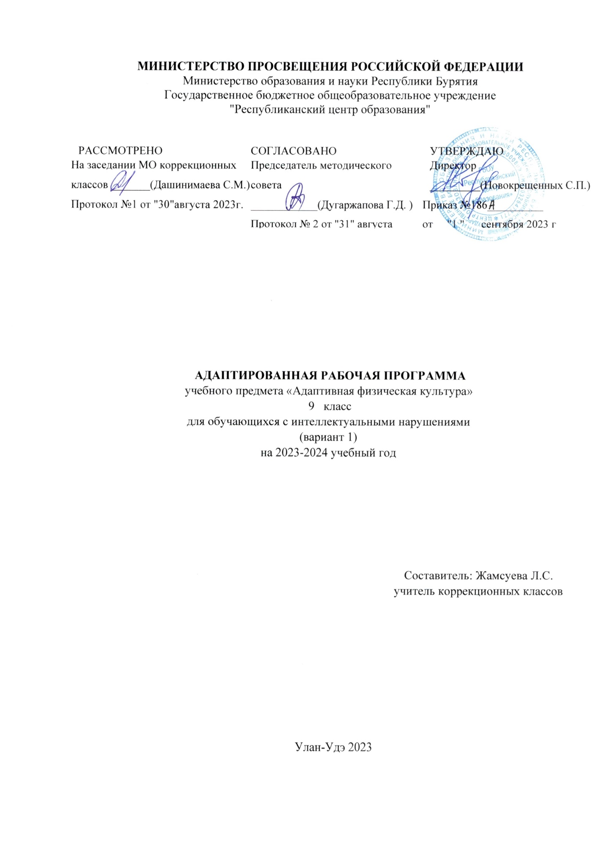

ОГЛАВЛЕНИЕ

I. ПОЯСНИТЕЛЬНАЯ ЗАПИСКА……………………………………………… 3-5

II.СОДЕРЖАНИЕ ОБУЧЕНИЯ………………………………………………… 5-6

III.ПЛАНИРУЕМЫЕ РЕЗУЛЬТАТЫ………………………………………. 6-7

IV. ТЕМАТИЧЕСКОЕ ПЛАНИРОВАНИЕ…………………………………… 7-8

V. ПОУРОЧНОЕ ПЛАНИРОВАНИЕ………………………………………… 8-10

VI. УЧЕБНО-МЕТОДИЧЕСКОЕ ОБЕСПЕЧЕНИЕ ОБРАЗОВАТЕЛЬНОГО   
ПРОЦЕССА ………………………………………………………………………10-11

I.ПОЯСНИТЕЛЬНАЯ ЗАПИСКА.

Рабочая программа составлена на основе:

Программы специальных (коррекционных) образовательных учреждений VIII вида: 5-9 классов: по редакцией В.В.Воронковой.-М: «Просвещение», 2012 г.;

Адаптированной основной образовательной программы ГБОУ «Республиканский Центр Образования» обучающихся с умственной отсталостью (интеллектуальными нарушениями);

Устава ГБОУ «Республиканский центр образования».

Положения о рабочей программе учебного предмета (курса) ГБОУ «Республиканский центр образования»;

Учебного плана ГБОУ «Республиканский центр образования» на 2023-2024 учебный год.

В соответствии с учебным планом рабочая программа по учебному предмету «Физкультура» в 9 классе рассчитана на 34 учебные недели и составляет 34 часа в год (1 час в неделю).

Физическое воспитание — неотъемлемая часть комплексной системы учебно-воспитательной работы в школе в которой обучаются дети с ограниченными возможностями здоровья. Оно направлено на решение образовательных, воспитательных, коррекционно-компенсаторных и лечебно-оздоровительных задач. Физическое воспитание осуществляется в тесной связи с умственным, нравственным, эстетическим воспитанием и трудовым обучением, занимает одно из ведущих мест в подготовке учащихся с ограниченными возможностями здоровья к самостоятельной жизни и производственному труду. Физическое воспитание способствует формированию положительных личностных качеств, является одним из средств успешной социальной интеграции детей в общество.

Характерной особенностью детей с ограниченными возможностями здоровья является наличие у них разнообразных нарушений психического и физического развития, обусловленных органическим поражением центральной нервной системы различной этиологии, возникающих на разных возрастных этапах индивидуального развития.

У многих обучающихся отмечаются нарушения со стороны сердечнососудистой, дыхательной, вегетативной, эндокринной систем. Наблюдается слабость миокарда, аритмия; дыхание нарушено по частоте, глубине, ритму; нарушена согласованность дыхательного акта с двигательной нагрузкой. У многих детей замечено отставание в росте, весе от показателей возрастной нормы, непропорциональное телосложение, различные отклонения в осанке.

Нередко у детей встречаются стертые двигательные нарушения, которые могут быть незаметными в бытовых условиях, но проявляются при значительной физической нагрузке, в усложненных двигательных заданиях.

Двигательная недостаточность учащихся особенно возрастает при выполнении точно дозированных мышечных усилий, при перекрестной координации движений, пространственно-временной организации моторного акта.

К характеристике физического развития добавляется недоразвитие интеллекта, в частности речи, что в свою очередь приводит к недостаточному осмыслению речевых инструкций и заданий, что требует дополнительного внимания учителя физкультуры как при организации учебной работы, так и спортивно-массовых внеклассных мероприятий с детьми.

Следует отметить, что среди обучающихся с умственной отсталостью имеются дети с хорошо развитой моторикой. Это обусловливает необходимость учета и реализации строго дифференцированного и индивидуального подхода в обучении.

Особого внимания требуют дети с эпилептическими припадками, с текущими заболеваниями ЦНС, хроническими соматическими заболеваниями. Такие дети нуждаются в особом охранительном режиме, они не могут выполнять задания и упражнения, требующие больших физических усилий, ведущих к чрезмерному возбуждению нервной системы.

*Основная цель* изучения физической культурызаключается во всестороннем развитии личности обучающихся с умственной отсталостью (интеллектуальными нарушениями) в процессе приобщения их к физической культуре, повышении уровня их психофизического развития, расширении индивидуальных двигательных возможностей, комплексной коррекции нарушений развития, социальной адаптации.

*Задачи*, реализуемые в ходе уроков физической культуры:

― формирование ин­тереса к физической культуре и спо­рту;

― овладение основами доступных видов спор­та в со­от­ве­т­ствии с возрастными и психофи­зи­че­с­ки­ми особенностями обу­ча­ю­щих­ся;

― коррекция недостатков познава­тель­ной сферы и пси­хо­мо­тор­ного раз­ви­тия; развитие и совер­ше­н­с­твование волевой сферы; формирование социально приемлемых форм поведения, предупреждение проявлений деструктивного поведения (крик, агрессия, самоагрессия, стереотипии и др.) в процессе уроков и во внеучебной деятельности;

― воспитание нра­в­с­т­ве­нных качеств и свойств личности;

- укрепление здоровья, развитие мелкой моторики и повышение работоспособности учащихся;

- развитие и совершенствование двигательных умений и навыков;

- приобретение знаний в области гигиены, теоретических сведений по физкультуре;

- развитие чувства темпа и ритма, координации движений;

- формирование навыков правильной осанки в статических положениях;

- усвоение обучающимися речевого материала, используемого учителем на уроках физической культуры.

II.СОДЕРЖАНИЕ ОБУЧЕНИЯ

*Гимнастика. Акробатика.*

*Лёгкая атлетика.*

*Лыжная подготовка*

*Подвижные и спортивные игры. Игры народов Бурятии.*

*Основы знаний*.

Правила поведения в физкультурном зале, на спортивной площадке.

Подготовка спортивной формы к занятиям, переодевание.

Правила безопасности при занятиях физическими упражнениями.

Гимнастика.

Основная стойка.

Строевые упражнения.

Перестроение из колонны по одному в колонну по двое через середину, взявшись за руки.

Общеразвивающие упражнения без предметов.

Основные положения и движения рук, ног, туловища, головы, выполняемые на месте и в движении.

Сочетание движений ног, туловища с одноименными и разноименными

движениями рук.

Дыхательные упражнения и упражнения для формирования правильной осанки.

Простые комплексы общеразвивающих и корригирующих упражнений.

Общеразвивающие и корригирующие упражнения с предметами.

Комплексы упражнений с гимнастическими палками, флажками, малыми обручами, большими и малыми мячами.

Элементы акробатических упражнений.

Передвижение на четвереньках по полу по кругу на скорость и с выполнением заданий (с толканием мяча).

Равновесие.

Бег. Бег на месте с высоким подниманием бедра, на носках (медленно), с преодолением простейших препятствий, бег на скорость до 30м.

Медленный бег до 2мин.

Прыжки. Прыжки в длину и высоту с шага (с небольшого разбега, 3—4м, в высоту с прямого разбега).

Метание малого мяча по горизонтальной и вертикальной цели с расстояния 2—6м с места и на дальность.

Броски большого мяча двумя руками из-за головы (в парах).

Общая физическая подготовка.

Специальные и коррекционные упражнения, направленные на формирование правильной осанки, профилактику нарушения зрения, развитие систем дыхания и кровообращения, на развитие физических качеств (силы, быстроты, выносливости, гибкости, координации).

Упражненияобщей физической направленности на развитие физических качеств (силы, быстроты, выносливости, координации, гибкости).

Коррекционные упражнения (для развития пространственно-временной дифференцировки и точности движений).

III. ПЛАНИРУЕМЫЕ РЕЗУЛЬТАТЫ

*Учащиеся должны знать:*

- что такое фигурная маршировка;

- требования к строевом шагу;

- как перенести одного ученика двумя различными способами;

 - фазы опорного прыжка;

-простейшие правила судейства по бег, прыжкам метанию;

- правила передачи эстафетной палочки в эстафетах;

- как измерять давление и пульс.

- каким наказаниям подвергаются игроки при нарушении правил;

 - правила игры в волейбол;

-как правильно выполнять штрафные броски в баскетболе.

*Учащиеся должны уметь:*

-соблюдать интервал и дистанцию при выполнении упражнений в ходьбе;

-выполнять движения и воспроизводить их с заданной амплитудой без контроля зрения;

-изменять направление движения по команде;

 -выполнять опорный прыжок способом «согнув ноги» и «ноги врозь» с усложнениями (выше снаряд, дальше мостик от снаряда);

- выполнять простейшие комбинации на бревне;                                                                     - проводить анализ выполненного движения учащихся.

-бежать с переменной скоростью в течение 6 минут, в различном темпе;

 - выполнять прыжки в длину, высоту;

 - метать, толкать набивной мяч;

-принимать и передавать мяч сверху, снизу в парах после перемещения;

- выполнять ловлю и передачу мяча в парах в движении шагом

- ведение мяча в беге;

- выполнять броски в движении и на месте с различных положений и расстояния.

Оценка достижений учащихся

При оценке знаний, умений и навыков необходимо принимать во внимание индивидуальные особенности в интеллектуальном развитии, состоянии эмоционально-волевой сферы учащихся.

*Оценка «5»* ставится, если ученик самостоятельно выполняет упражнения, умело пользуется приёмами, выполняет правильную последовательность при выполнении упражнений. Умеет пользоваться навыками на практике.

*Оценка «4*» ставится, если ученик выполняет упражнения в целом соответствующей с оценкой «5», но нарушает правильную последовательность при выполнении упражнений и при помощи учителя (по наводящим вопросам) восстанавливает последовательность выполнения упражнений. Имеют место случаи неправильного выполнения приёмов на практике.

*Оценка «3»* ставится, если ребёнок не умеет пользоваться навыками на практике, выполняет упражнения по подражанию. Выполняет упражнения с помощью учителя. Нарушает правильную последовательность при выполнении упражнений.

IV.ТЕМАТИЧЕСКОЕ ПЛАНИРОВАНИЕ

|  |  |  |  |  |  |
| --- | --- | --- | --- | --- | --- |
| № | Наименование разделов и тем программы | Количество часов | | | Электронные (цифровые образовательные ресурсы |
| Всего | Контрольные работы  Тесты | Практические работы |
| 1 | История физической культуры | 1 |  |  | <http://ppt4web.ru/obshhestvoznanija/pravila-igry-v-basketbol.html>  http://arkalika.ru/2010/11/tancevalnaya-zaryadka/  <http://900igr.net/prezentatsii/fizkultura/gimnastika.html>  <http://ona-znaet.ru/publ/53-1-0-389>  <http://www.myshared.ru/slide/783639/>  <http://ppt4web.ru/obshhestvoznanija/pravila-igry-v-basketbol.html>  http://ped-kopilka.ru/vs-ob-yetikete/pravila-povedenija-na-uroke-fizkultury-poleznye-sovety-i-rekomendaci-dlja-mladshih-shkolnikov.html |
| 2 | Физическая культура человека | 4 | 1 |  |
| 3 | Лёгкая атлетика | 13 | 2 |  |
|  | Лыжная подготовка (знакомство с основами) | 1 |  |  |
| 4 | Гимнастика с основами акробатики | 12 | 1 |  |
|  | Спортивные игры-теория, вождение мяча, броски | 2 | 1 |  |
|  | Игры народов Бурятии | 1 |  |  |
|  | Итого: | 34 | 5 |  |

V. ПОУРОЧНОЕ ПЛАНИРОВАНИЕ

|  |  |  |  |  |  |  |
| --- | --- | --- | --- | --- | --- | --- |
| №  п/п | Тема урока  Контрольная работа | Количество часов | | | Дата изучения | Электронные  (цифровые) образовательные ресурсы |
| Всего | контрольные работы | практические работы |
| История физической культуры-1ч | | | | | |  |
| 1 | История возникновения и формирования физической культуры. Мифы легенды о зарождении олимпийских игр древности. ОРУ | 1 |  |  |  |  |
| Физическая культура человека-4 ч | | | | | |  |
| 2 | Физическое развитие человека. Влияние возрастных особенностей организма и физическую подготовленность. ОРУ | 1 |  |  |  |  |
| 3 | Личная гигиена в процессе занятий физическими упражнениями. ОРУ | 1 |  |  |  |  |
| 4 | Закаливание организма. приемы массажа и оздоровительное значение бани. ОРУ | 1 |  |  |  |  |
| 5 | Предупреждение травматизма и оказание первой помощи при травмах и ушибах. ОРУ. | 1 | 1 |  |  |  |
| Лёгкая атлетика-14 ч | | | | | |  |
| 6 | Ходьба на скорость с переходом в бег и обратно. | 1 |  |  |  |  |
| 7 | Ходьба со сменой видов ходьбы, в различном темпе с остановками на обозначенных участках. | 1 |  |  |  |  |
| 8 | Ходьба «змейкой», ходьба с различными положениями туловища (наклоны, присед). | 1 |  |  |  |  |
| 9 | Бег со сменой скорости | 1 |  |  |  |  |
| 10 | Медленный бег в равномерном темпе до 4 мин. | 1 |  |  |  |  |
| 11 | Бег в медленном темпе до 5-10 мин. | 1 |  |  |  |  |
| 12 | Бег. Закрепление. Игры с элементами бега | 1 | 1 |  |  |  |
| 13 | Специальные упражнения прыжка в длину | 1 |  |  |  |  |
| 14 | Совершенствование всех фаз прыжка. | 1 |  |  |  |  |
| 15 | Прыжок с места на результат. Игры с элементами прыжков. | 1 | 1 |  |  |  |
| 16 | Повороты направо, налево, кругом на месте. | 1 |  |  |  |  |
| 17 | Повороты направо, налево, кругом в движении | 1 |  |  |  |  |
| 18 | Баскетбол. Олимпийский вид спорта. Игры с элементами общеразвивающих упражнений | 1 |  |  |  |  |
| 19 | Метание малого мяча. | 1 |  |  |  |  |
| Лыжная подготовка-теория-1 ч | | | | | |  |
| 20 | Виды лыжного спорта. ОРУ | 1 |  |  |  |  |
| Гимнастика с основами акробатики-14 ч | | | | | |  |
| 21 | Закрепление изученных видов перестроений. | 1 |  |  |  |  |
| 22 | Выполнение строевых команд | 1 |  |  |  |  |
| 23 | Повороты на месте и в движении. | 1 |  |  |  |  |
| 24 | Фигурная маршировка. | 1 |  |  |  |  |
| 25 | Ходьба в различном темпе. | 1 |  |  |  |  |
| 26 | Ходьба в различном темпе, направлениях. | 1 |  |  |  |  |
| 27 | Повороты в движении направо, налево. | 1 | 1 |  |  |  |
| 28 | Акробатические упражнения на равновесие. | 1 |  |  |  |  |
| 29 | Акробатические упражнения на ориентировку в пространстве. | 1 |  |  |  |  |
| 30 | Акробатические упражнения на координацию движений. | 1 |  |  |  |  |
| 31 | Акробатические упражнения на быстроту реакции | 1 |  |  |  |  |
| 32 | Упражнения с гимнастической палкой. | 1 |  |  |  |  |
| 33 | Упражнения с мячом. Волейбол (теория). | 1 | 1 |  |  |  |
| 34 | Игры народов Бурятии. Летние игры. Диагностика. | 1 |  |  |  |  |

VI. УЧЕБНО-МЕТОДИЧЕСКОЕ ОБЕСПЕЧЕНИЕ ОБРАЗОВАТЕЛЬНОГО   
ПРОЦЕССА

Спортивные и подвижные игры – профессор Ю.Д. Железняк, ФиС, 1984 г. *В. И. Лях.* Физическая культура. Тестовый контроль. 5—9 классы (серия «Текущий контроль»).

Учебная, научная, научно-популярная литература по физической культуре и спорту, олимпийскому движению

Федеральный закон «О физической культуре и спорте»

**Учебно-практическое и учебно-лабораторное оборудование**

Палка гимнастическая

Мячи

Ватные шарики

Рулетка измерительная

**Демонстрационные учебные пособия**

Презентации

Видеоролики

Сайт «Ребенок в спорте»

https://yandex.ru/search/?clid=2186617&text=сайт детям о спорте&lr=198&redircnt=1591610840.1

Контрольно-измерительные материалы для проверки знаний и умений обучающихся подбираются учителем в зависимости от физического и психического здоровья обучающегося на сайте <https://testedu.ru/test/fizkultura/1-klass/>